　　　　　　　　　　　　　　　　　　信州環境カレッジ登録講座

安曇野案内人倶楽部主催　と〜くサロン10月例会

**レンゲの里を訪ねよう！**

**「 早春賦街道（矢原～白金～等々力～穂高）」**

安曇野市の中でも長い歴史のある地区である矢原・白金地区から保高宿や等々力地区。

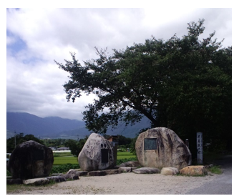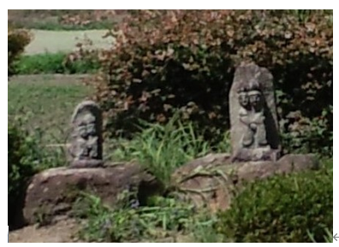かつて北アルプスを背景に田園が広がり、春を待ちわびるレンゲの里は大変美しいものでした。

早春賦街道を訪ね歩くつもりで、小松さんにお話していただきます。今年3月の大好評第一弾に引き続き、待望の続編です。お楽しみに！

**日時：令和6年10月3日（木）午後1時30分～3時30分**

**※　第一木曜日ですので、お間違えないようお願いします。**

**会場：穂高会館第3会議室（安曇野市穂高5047）**

**参加費：500円**

**話し手：小松　三郎さん**

福島県出身で、安曇野市在住27年。

国営アルプスあづみの公園・社会科教室指導員として、アルプス・安曇野の自然や歴史、

史跡を紹介しながら、子供達や一般の人達との触れ合い活動を行っている。

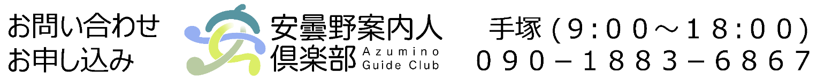

と～くサロンとは

月に一回集まって年齢も性別も経歴も関係なく地域の話で盛り上がったり地元の方のお話を

聞いたり、井戸端会議感覚で楽しみましょう、という会です。

気楽に参加いただきたいのですが、資料の準備の関係でできるだけ予約をお願いしております。

　　　　　　　　　　　　　　　次回は…　　　「傘寿にして思う（仮）」　宗像　章さん（安曇野案内人俱楽部）